TRƯỜNG ĐẠI HỌC GIA ĐỊNH

KHOA CÔNG NGHỆ THÔNG TIN

*****

**TIỂU LUẬN MÔN HỌC**

**LẬP TRÌNH HƯỚNG ĐỐI TƯỢNG**

**CHƯƠNG TRÌNH QUẢN LÝ HÀNG HÓA TRONG KHO**

GVHD: Ths. Lê Huỳnh Phước

SVTH: Bùi Thị Trọng

MSSV: 2008110320

LỚP: K14DCPM02

Tháng 4 – Năm 2022

**MỤC LỤC**

1 Hiện trạng và Yêu cầu 3

1.1 Hiện trạng: 3

1.2 Yêu cầu: 3

2 Thiết kế 4

2.1 Sơ đồ class 4

2.1.1 Menu 4

2.1.2 Thiết kế màn hình 5

3 Cài đặt thử nghiệm 5

3.1 Thêm hàng hóa vào danh sách 5

3.2 Xóa hàng hóa khỏi danh sách 6

3.3 Sửa hàng hóa trong dánh sách 7

3.4 Tìm hàng hóa trong danh sách 7

3.5 In danh sách hàng hóa 7

3.6 Sắp xếp hàng hóa theo loại 8

3.7 Sắp xếp hàng hóa tăng dần theo đơn giá 8

3.8 Sắp xếp hàng hóa giảm dần theo đơn giá 9

3.9 Thống kê số lượng hàng hóa 10

3.10 Đọc file danh sách hàng hóa 10

3.11 Thoát 11

4 Tổng kết 11

4.1 Kết quả đạt được 11

4.2 Đánh giá ưu, khuyết điểm 12

4.2.1 Ưu điểm: 12

4.2.2 Khuyết điểm 12

4.3 Hướng phát triển tương lai 12

# Hiện trạng và Yêu cầu

## Hiện trạng:

* Hàng hóa quản lý trong kho của một siêu thị gồm có hàng thực phẩm, hàng sành sứ và hàng điện máy.
* Mỗi loại hàng đều có mã hàng (mã hàng không được sửa và không được để trống, mỗi mã hàng là duy nhất), tên hàng (không được rỗng), số lượng tồn (>=0), đơn giá (>0).
* Loại hàng thực phẩm thì cần quan tâm đến thông tin ngày sản xuất, ngày hết hạn (ngày hết hạn phải sau hoặc là ngày sản xuất) và nhà cung cấp.
* Loại hàng điện máy cần biết thời gian bảo hành bao nhiêu tháng (>=0), công suất bao nhiêu KW (>0).
* Loại hàng sành sứ thì cần biết thông tin về nhà sản xuất và ngày nhập kho.
* Ngoài ra, người quản lý cần quan tâm đến số lượng tồn kho và các yếu tố khác của từng loại hàng hóa để đánh giá mức độ bán buôn, tiền VAT từng loại hàng hóa.
* Biết thuế VAT của hàng điện máy và sành sứ là 10%, thuế VAT của hàng thực phẩm là 5%.

## Yêu cầu:

* Phần mềm cho phép thực hiện các thao tác sau:

+ Thêm hàng hóa vào danh sách

+ Xóa hàng hóa khỏi danh sách

+ Sửa hàng hóa trong danh sách

+ Tìm hàng hóa trong danh sách

+ In danh sách hàng hóa

+ Sắp xếp hàng hóa theo loại hàng

+ Sắp xếp hàng hóa tăng dần theo đơn giá

+ Sắp xếp hàng hóa giảm dần theo đơn giá

+ Thống kê số lượng hàng hóa

+ Đọc file danh sách hàng hóa

+ Thoát

# Thiết kế

## Sơ đồ class

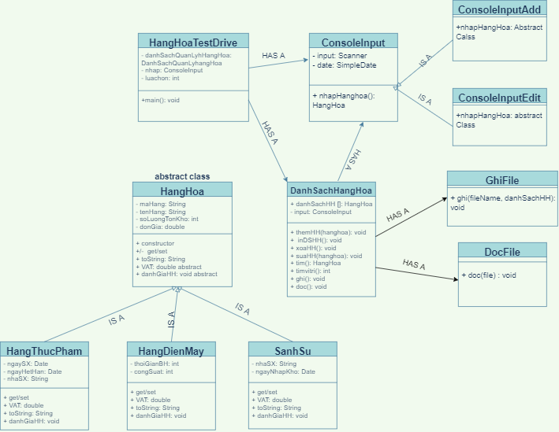

### Menu

* Sơ đồ menu chính

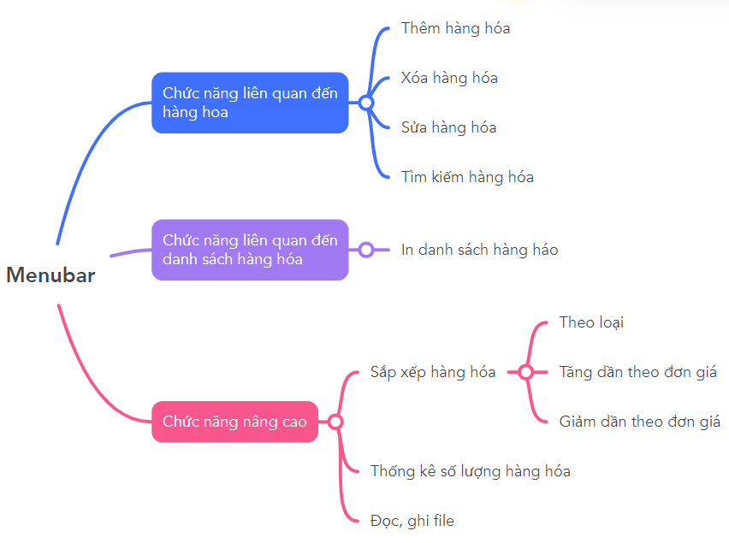

### Thiết kế màn hình

#### Sơ đồ màn hình

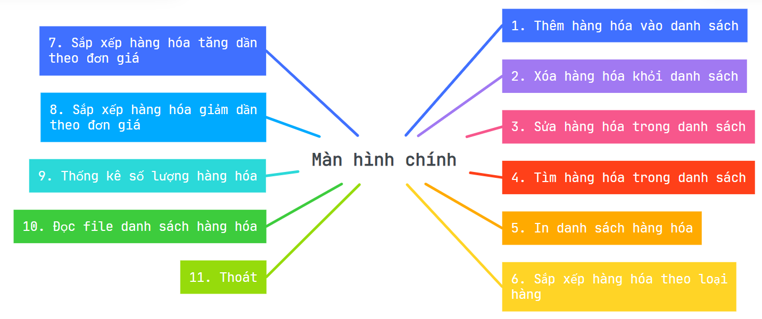

# Cài đặt thử nghiệm

* Khi chương trình chạy màn hình sẽ hiển thị ra MENU cho người dùng lựa chọn:

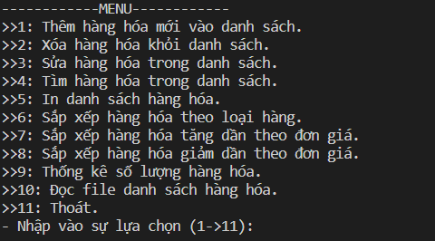

## Thêm hàng hóa vào danh sách

* Nhấn 1 để chọn chức năng thêm hàng hóa vào danh sách:

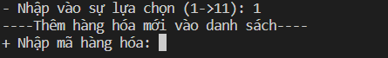

* Lần lượt nhập vào các thông tin cơ bản của hàng hóa (mã hàng, tên hàng, số lượng tồn kho, đơn giá.

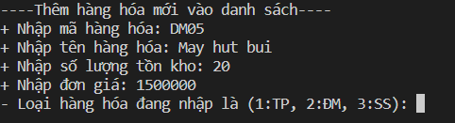

* Sau khi nhập xong các thông tin cơ bản người dùng sẽ được yêu cầu chọn loại hàng hàng hóa mà mình đang nhập.
* Nhập các thông tin còn lại của hàng hóa (tùy thuộc vào loại hàng):

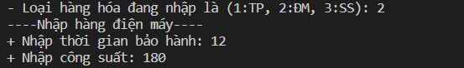

* Nếu mã hàng hóa vừa nhập trùng với hàng hóa nào đã có trong danh sách thì Phần mềm sẽ yêu cầu người dùng nhập lại 1 mã hàng mới:

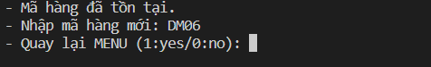

* Nếu mã hàng mới nhập không trùng với bất kì hàng hóa nào trong danh sách hàng hóa sẽ được thêm thành công.
* Phần mềm sẽ yêu cầu người dùng chọn 1 để quay lại MENU hoặc chọn 0 để kết thúc.

## Xóa hàng hóa khỏi danh sách

* Chọn 2 để xóa hàng hóa khỏi danh sách:



* Nhập mã của hàng hóa cần xóa:

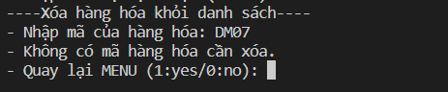

* Nếu mã hàng hóa cần xóa không tồn tại màn hình sẽ xuất hiện dòng chữ **“Không có mã hàng hóa cần xóa”.**
* Nếu mã hàng hóa cần xóa tồn tại màn hình sẽ xuất hiện dòng chữ **“Xóa thành công”.**

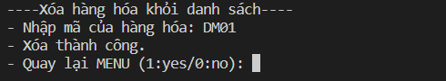

* Nhấn chọn 1 để quay lại MENU hoặc chọn 0 để kết thúc.

## Sửa hàng hóa trong dánh sách

* Chọn 3 để sửa hàng hóa có trong danh sách.
* Phần mềm sẽ yêu cầu cầu dùng nhập mã của hàng hóa cần sửa và xã nhận lại 1 lần nữa xem người dùng có chắc chắn muốn sửa hàng hóa đó không.

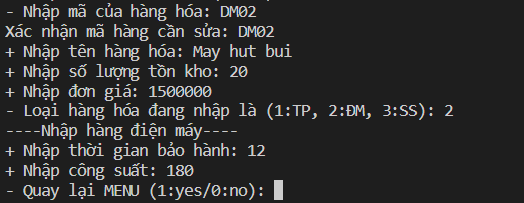

* Chọn 1 để quay lạ MENU hoặc chọn 0 để kết thúc

## Tìm hàng hóa trong danh sách

* Chọn 4 để tìm hàng hóa trong danh sách.
* Phần mền sẽ yêu cầu người dùng nhập mã của hàng hóa cần tìm và xuất ra màn hình thông tin của hàng hóa cần tìm.

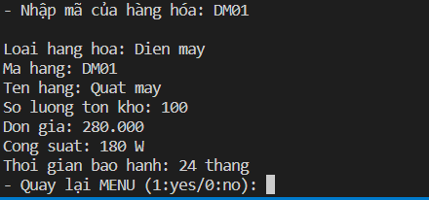

* Chọn 1 để quay lại MENU chọn 0 để kết thúc.

## In danh sách hàng hóa

* Chọn 5 để in danh sách hàng hóa:

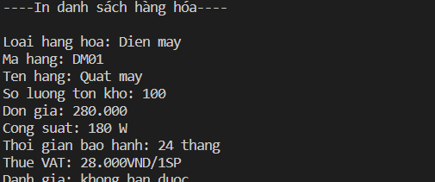

* Chọn 1 để quay lại MENU chọn 0 để kết thúc.

## Sắp xếp hàng hóa theo loại

* Chọn 6 để sắp xếp hàng hóa theo loại.
* Màn hình sẽ in ra danh sách hàng hóa theo loại hàng.

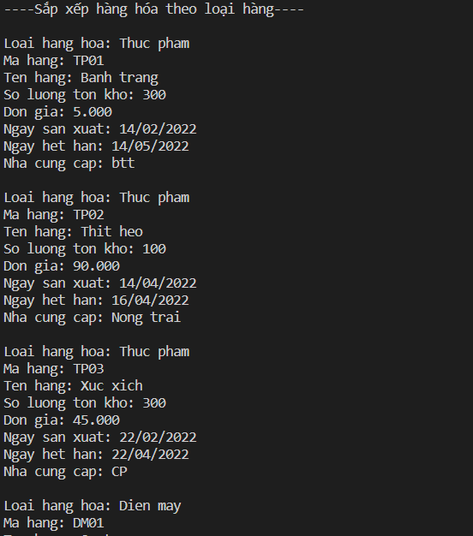

* Chọn 1 để quay lại MENU hoặc 0 để kết thúc.

## Sắp xếp hàng hóa tăng dần theo đơn giá

* Chọn 7 để sắp xếp hàng hóa tăng dần theo đơn giá.

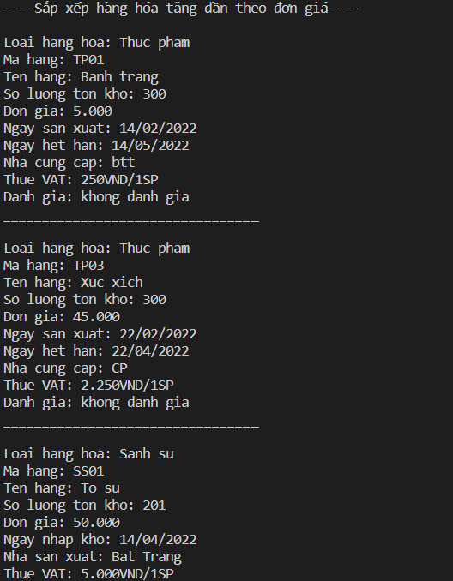

## Sắp xếp hàng hóa giảm dần theo đơn giá

* Chọn 8 để sắp xếp hàng hóa giảm dần theo đơn giá.

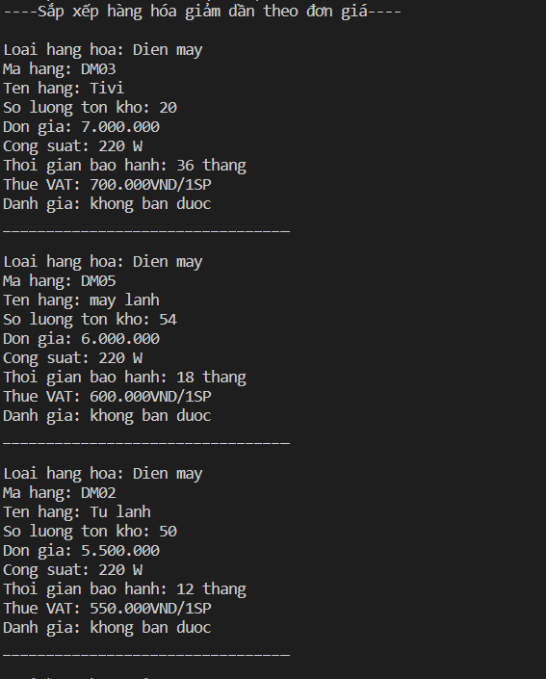

## Thống kê số lượng hàng hóa

* Chọn 9 để thống kê số lượng hàng hóa trong kho:

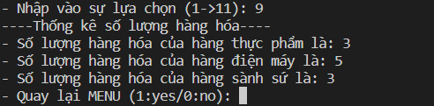

## Đọc file danh sách hàng hóa

* Chọn 10 để đọc file danh sách hàng hóa:

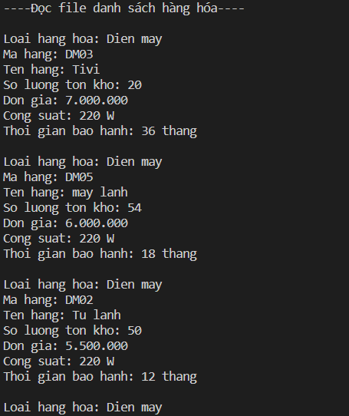

## Thoát

* Chọn 11 để kết thúc chương trình:



* Ngoài ra sau mỗi chức năng thêm, xóa, sửa và sắp xếp hàng hóa phầm mềm sẽ tự động ghi danh sách hàng hóa mới xuống file.

# Tổng kết

## Kết quả đạt được

* Ôn lại được các kiến thức đã học trong bộ môn hướng đối tượng
* Biết sử dụng các phương pháp trong bộ môn lập trình hướng đối tượng:

+ Abstract

+ Inheritance

+ Polymorphism

+ Enclapsulation

## Đánh giá ưu, khuyết điểm

### Ưu điểm:

* Sửa lỗi và tìm lỗi dễ dàng hơn
* Tính bảo mật cao, bảo vệ thông tin qua đóng gói
* Mô hình phức tạp dưới dạng cấu trúc đơn giản
* Tăng tính tái sử dụng code, hạn chế lặp code
* Dễ dàng bảo trì và cập nhật

### Khuyết điểm

* Một số chỗ còn chưa được tối ưu
* Vẫn còn bị trùng lặp code

## Hướng phát triển tương lai

* Xây dựng một phần mềm hoàn chỉnh hơn
* Update giao diện đồ họa
* Tối ưu hóa code hơn nữa
* Tăng tốc độ xử lí của chương trình
* Xây dựng cơ sở dữ liệu của chương trình